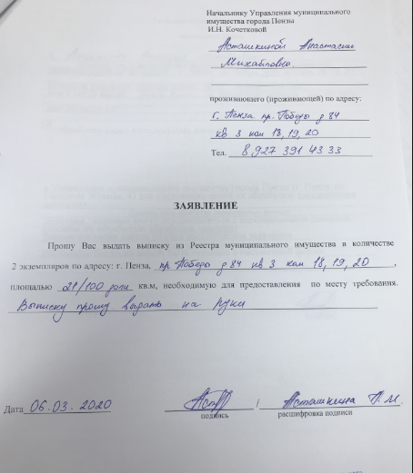
О
Б
Р
А
З
Е
Ц

